Software para gestión de mantenimiento

Ingresar orden de trabajo

Versión <1.0>

Caso de Uso: Ingresar orden de trabajo

# Objetivo

Permitir al administrador de órdenes, ingresar los servicios de trabajo al sistema, para así luego generar la respectiva orden a un técnico.

# Precondiciones

* 1. **El usuario debe haber ingresado al sistema con su usuario y clave.**
  2. **El usuario debe ser un administrador de órdenes**

# Escenario Principal

|  |  |  |
| --- | --- | --- |
| Paso | Actor | Descripción |
| 1 | Administrador de órdenes | Selecciona tipo de trabajo a realizar |
| 2 | Administrador de órdenes | Ingresa información necesaria tal como: cliente, lugar, prioridad, descripción del trabajo, técnico de preferencia |
| 3 | Administrador de órdenes | Selecciona técnico disponible mostrado por sistema |
| 4 | Administrador de órdenes | Cierra orden nueva, es enviada a técnico y Cliente |

# Flujos Alternativos

**4.1 No hay técnicos disponibles**

|  |  |  |
| --- | --- | --- |
| Paso | Actor | Descripción |
| **4.1.1** | Administrador de órdenes | Ingresa solicitud a lista de espera dado que no se encuentran técnicos disponibles. |
| **4.1.2** | Administrador de órdenes | Sistema avisa de técnico disponible, se procede a paso 3 |

**4.2 No existe Cliente**

|  |  |  |
| --- | --- | --- |
| Paso | Actor | Descripción |
| **4.2.1** | Administrador de órdenes | Ingresa a formulario de ingreso de nuevo cliente |
| **4.2.2** | Administrador de órdenes | Ingresa información solicitada del nuevo cliente |
| **4.2.3** | Administrador de órdenes | Vuelve a paso 2. |

# Post Condiciones

## Se disminuye capacidad de Técnico seleccionado

* 1. La orden queda en estado de Ingresada, para luego pasar a “en camino” cuando tecnico indique

**6. Maqueta de la interfaz**

**6.1 Flujo de navegación**

Flujo 1: Ingreso orden de trabajo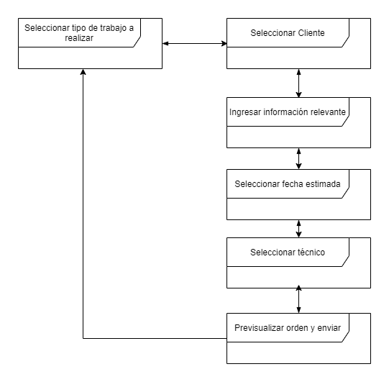

**6.2 Maqueta interfaces**

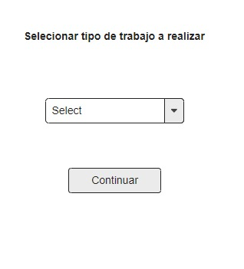

**Interfaz 1: Selección de trabajo a realizar**

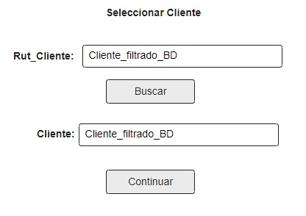

**Interfaz 2: Selección de Cliente**

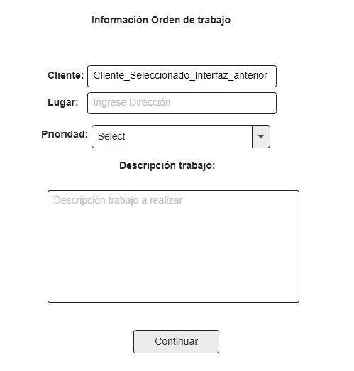

**Interfaz 3: Ingreso de información relevante**

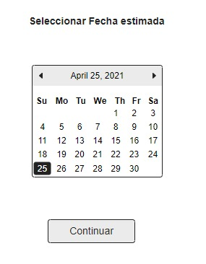

**Interfaz 4: Selección de fecha**

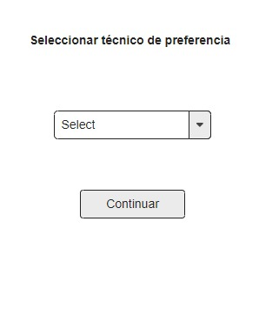

**Interfaz 5: Selección de técnico**

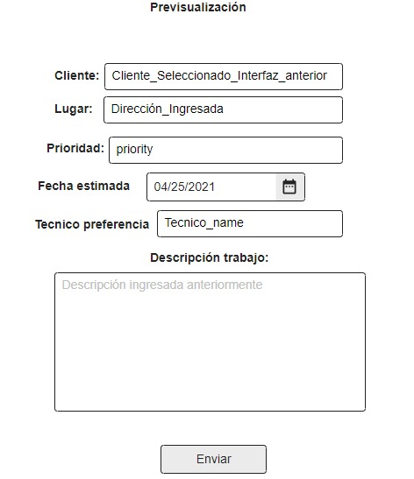

**Interfaz 6: Previsualización y envío**